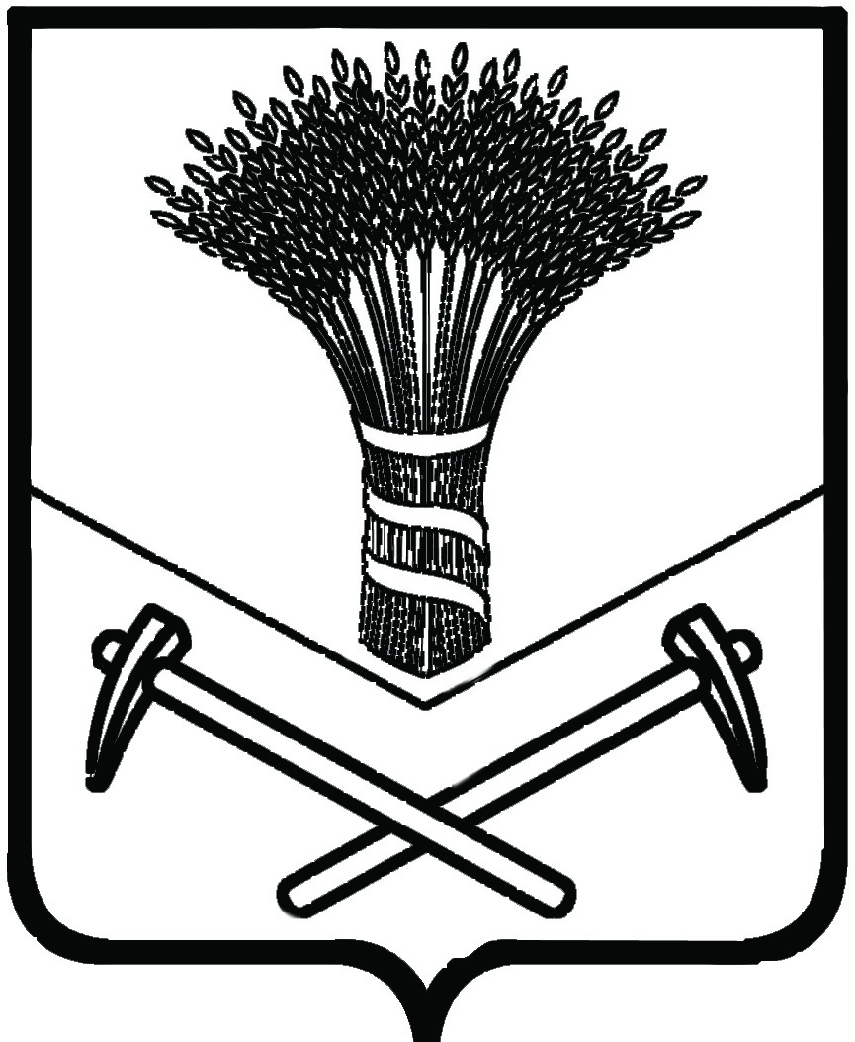

АДМИНИСТРАЦИЯ ХОРОЛЬСКОГО МУНИЦИПАЛЬНОГО РАЙОНА

ПОСТАНОВЛЕНИЕ

25 февраля 2019 года с.Хороль № 131

Об утверждении Положения об организации питания обучающихся в муниципальных общеобразовательных учреждениях Хорольского муниципального района

В соответствии с Федеральным законом от 6 октября 2003 года №131-ФЗ «Об общих принципах организации местного самоуправления в Российской Федерации», Федеральным законом от 29 декабря 2012 года № 273-ФЗ «Об образовании в Российской Федерации», Законом Приморского края от 23 ноября 2018 года № 388-КЗ «Об обеспечении бесплатным питанием детей, обучающихся в младших классах государственных (краевых) и муниципальных общеобразовательных организациях Приморского края», Уставом Хорольского муниципального района Приморского края, в целях обеспечения питанием обучающихся общеобразовательных учреждений Хорольского муниципального района и обеспечения гарантированного общего образования обучающихся общеобразовательных учреждений Хорольского муниципального района администрация Хорольского муниципального района

ПОСТАНОВЛЯЕТ:

1. Утвердить прилагаемое Положение об организации питания обучающихся в муниципальных общеобразовательных учреждениях Хорольского муниципального района.
2. Руководителям муниципальных общеобразовательных учреждений Хорольского муниципального района организацию питания осуществлять строго в соответствии с утвержденным Положением.
000131*
3. Признать утратившими силу постановления администрации Хорольского муниципального района от:
3.1. 15 января 2010 года №03 «Об организации питания учащихся муниципальных общеобразовательных учреждений».
3.2. 30 августа 2010 года №353 «Об утверждении Положения об организации питания обучающихся в муниципальных общеобразовательных учреждениях Хорольского муниципального района».
3.3. 31 августа 2010 года №364 «О внесении изменений в постановление администрации Хорольского муниципального района от 15 января 2010 года № 03 «Об организации питания учащихся муниципальных общеобразовательных учреждений».
3.4. 09 февраля 2012 года № 69 «О внесении изменений в постановление администрации Хорольского муниципального района от 15 января 2010 года №03 «Об организации питания учащихся муниципальных общеобразовательных учреждений» (с изменениями от 31 августа 2010 года №364).
3.5. 21 июля 2016 года №350 «О внесении изменений в постановление администрации Хорольского муниципального района от 30 августа 2010 года №353 «Об утверждении положения об организации питания обучающихся в муниципальных общеобразовательных учреждениях Хорольского муниципального района».
4. Постановление обнародовать в установленном порядке и разместить на официальном сайте администрации Хорольского муниципального района в информационно-телекоммуникационной сети «Интернет».
5. Постановление вступает в силу со дня его обнародования.
6. Контроль за исполнением постановления возложить на начальника управления народного образования администрации Хорольского муниципального района А.А. Абросимову.

Глава Хорольского  муниципального района-  глава администрации  муниципального района | А.А. Губайдуллин

УТВЕРЖДЕНО

постановлением администрации Хорольского муниципального района
от 25 февраля 2019 года № 131

П О Л О Ж Е Н И Е
об организации питания обучающихся в муниципальных общеобразовательных учреждениях Хорольского муниципального района

1. Общие положения
1.1. Положение об организации питания обучающихся в муниципальных общеобразовательных учреждениях Хорольского муниципального района (далее - Положение) разработано в соответствии с Федеральным законом от 29 декабря 2012 года №273-ФЗ «Об образовании в Российской Федерации», Санитарно-эпидемиологическими правилами и нормативами СанПиН 2.3.2.1078-01 «Гигиенические требования безопасности и пищевой ценности пищевых продуктов», Санитарно-эпидемиологическими правилами СП 2.3.6.1079-01 «Санитарно-эпидемиологические требования к организациям общественного питания, изготовлению и оборотоспособности в них пищевых продуктов и продовольственного сырья», СанПиН 2.4.5.2409-08 «Санитарно-эпидемиологические требования к организации питания обучающихся в общеобразовательных учреждениях, учреждениях начального и среднего профессионального образования», Законом Приморского края от 23 ноября 2018 года № 388-КЗ «Об обеспечении бесплатным питанием детей, обучающихся в младших классах государственных (краевых) и муниципальных общеобразовательных организациях Приморского края», решением Думы от 30 ноября 2018 года № 26 «Об определении органа местного самоуправления Хорольского муниципального района, осуществляющего отдельные государственные полномочия Приморского края», постановлением администрации Хорольского муниципального района от 26 декабря 2018 года № 858 «Об осуществлении отдельных государственных полномочий Приморского края по обеспечению бесплатным питанием в муниципальных общеобразовательных организациях Хорольского муниципального района».

1.2. Положение определяет основные организационные принципы организации питания обучающихся в муниципальных общеобразовательных учреждениях Хорольского муниципального района.

2. Основная цель и задачи
2.1. Основной целью организации питания обучающихся в муниципальных общеобразовательных учреждениях Хорольского муниципального района является сохранение здоровья и гармоничного развития обучающихся при все более возрастающей учебной нагрузке и ухудшении факторов окружающей среды.
2.2. Основными задачами при организации питания обучающихся в муниципальных общеобразовательных учреждениях Хорольского муниципального района являются:

обеспечение обучающихся питанием, соответствующим возрастным физиологическим потребностям в пищевых веществах и энергии, принципам рационального и сбалансированного питания;
гарантированное качество и безопасность питания и пищевых продуктов, используемых в питании;
предупреждение (профилактика) среди обучающихся, инфекционных и неинфекционных заболеваний, связанных с фактором питания;
пропаганда принципов здорового и полноценного питания.

3. Основные организационные принципы питания в муниципальных общеобразовательных учреждениях Хорольского муниципального района
3.1. В муниципальных общеобразовательных учреждениях Хорольского муниципального района (далее – общеобразовательные учреждения) для детей и подростков с постоянным пребыванием последних более 3 часов организуется питание обучающихся. Длительность промежутков между приемами пищи не должна превышать 3,5-4 часов.
3.2. Питание один раз в день за счет средств краевого бюджета в общеобразовательных учреждениях организуется для следующих категорий обучающихся:
1-4 классов включительно;
5-11 классов включительно из многодетных семей;
5-11 классов включительно из семей, имеющих среднедушевой доход ниже величины прожиточного минимума, установленной в Приморском крае;
5-11 классов включительно из семей, находящихся в социально опасном положении.
Дополнительно к бесплатному питанию для обучающихся 1-4 классов включительно за счет средств краевого бюджета организуется обеспечение один раз в день в период учебного процесса бесплатным молоком или кисломолочным продуктом объемом не менее 200 мл на одного ребенка.
3.3. Питание два раза в день за счет средств краевого бюджета в общеобразовательных учреждениях организуется для обучающихся с ограниченными возможностями здоровья и детей-инвалидов.
3.4. Питание для обучающихся 5-11 классов, не входящих в льготные категории лиц, организуется за счет средств родителей (законных представителей).
3.5. Для обучающихся общеобразовательных учреждений предусматривается организация горячего питания (завтрак или обед), а также реализация (свободная продажа) готовых блюд и буфетной продукции.
3.6. Организаторами питания обучающихся в общеобразовательных учреждениях выступают общеобразовательные учреждения.
3.7. К организации питания обучающихся по поставке продовольственных товаров для организации питания в общеобразовательных учреждениях допускаются организации различных организационно-правовых форм.
3.8. Специалист (по питанию) хозяйственного отдела муниципального казенного учреждения «Служба обеспечения деятельности муниципальных образовательных учреждений Хорольского муниципального района»:
1) согласовывает в органах Роспотребнадзора примерное меню и перечень буфетной продукции для пищеблоков. Ежедневное меню рационов питания согласовываются с руководителем общеобразовательного учреждения. Реализация продукции, не предусмотренной утвержденными перечнями и меню, не допускается.
2) осуществляет в соответствие с ежегодно утверждаемым графиком проверок контроль за ассортиментом реализуемой продукции, соблюдением рецептур, технологической и санитарной дисциплиной при производстве и реализации продукции школьного питания, другие контрольные функции в пределах своей компетенции. Результаты проверки оформляются актом.
3.9. Наряду с основным питанием возможна организация дополнительного питания обучающихся через буфеты общеобразовательных учреждений, которые предназначены для реализации мучных кондитерских и булочных изделий, пищевых продуктов в потребительской упаковке, в условиях свободного выбора и в соответствии с рекомендуемым ассортиментом дополнительного питания. Ассортимент дополнительного питания утверждается руководителем общеобразовательного учреждения и (или) руководителем организации общественного питания общеобразовательного учреждения ежегодно перед началом учебного года и согласовывается с территориальным органом исполнительной власти, уполномоченным осуществлять государственный санитарно-эпидемиологический надзор.
3.10. При организации питания необходимо руководствоваться санитарно-эпидемиологическими правилами и нормативами СанПиН 2.4.5.2409-08.
3.11. Гигиенические показатели пищевой ценности продовольственного сырья и пищевых продуктов, должны соответствовать Санитарно-эпидемиологическим правилам и нормативам СанПиН 2.3.2.1078-01 «Гигиенические требования безопасности и пищевой ценности пищевых продуктов».
3.12. При формировании стоимости рациона цены на производимую продукцию в школьных столовых в соответствии с действующими нормативными документами определяются исходя из стоимости продуктов питания, сырья, полуфабрикатов, приобретаемых по свободным отпускным ценам (цена закупки) и наценки общественного питания, определяемой с учетом возмещения фактических затрат на приобретение, доставку, производство и реализацию продукции, прибыли, определяемой установленными предельными размерами.
3.13. Режим работы столовой должен соответствовать режиму работы общеобразовательного учреждения (5 или 6 дней). Для приема пищи предусматриваются перемены длительностью не менее 20 минут, в соответствии с режимом учебных занятий. Работа буфетов организуется в течение всего учебного дня.
Организацию обслуживания обучающихся горячим питанием рекомендуется осуществлять путем предварительного накрытия столов и (или) с использованием линий раздачи.

3.14. Ответственный за организацию питания ведет ежедневный учет обучающихся, получающих бесплатное питание в общеобразовательном учреждении, по классам.
3.15. Ответственность за организацию питания обучающихся в общеобразовательных учреждениях несут руководители общеобразовательных учреждений.
3.16. Проверка качества пищи, соблюдение рецептур и технологических режимов, осуществляются, членами бракеражной комиссии. Результаты проверки заносятся в бракеражный журнал.
3.17. Для осуществления контроля за правильностью и своевременностью расчета по обеспечению питания обучающихся главный бухгалтер общеобразовательного учреждения до 10 числа текущего месяца предоставляет главному распорядителю бюджетных средств, утвержденный руководителем общеобразовательного учреждения отчет о фактически отпущенном питании за предыдущий месяц.

